19.06.2020 – kl. VI – matematyka

Przerabiamy lekcję – Graniastosłupy proste i ich siatki.
(podręcznik str. 222 – 225)
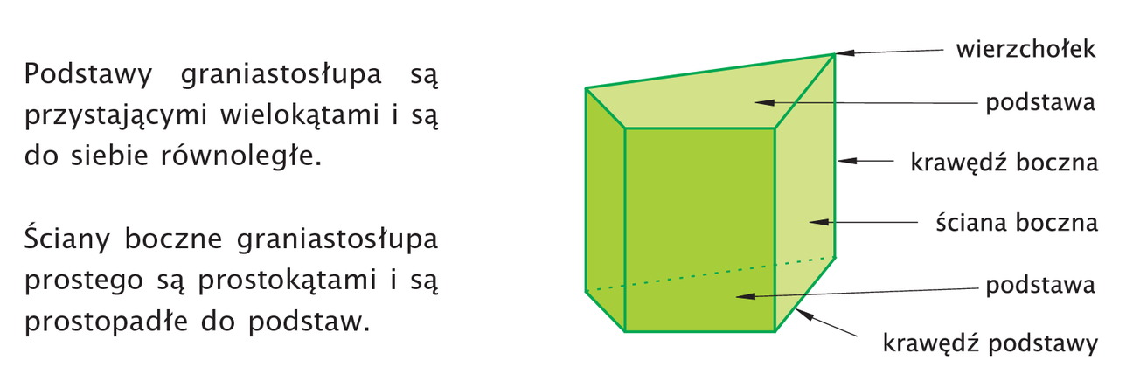
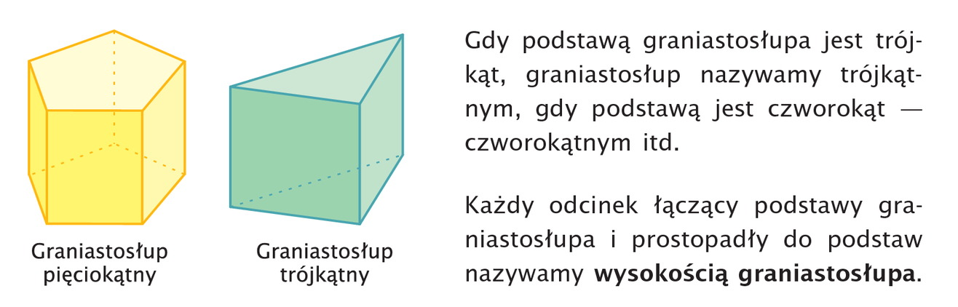
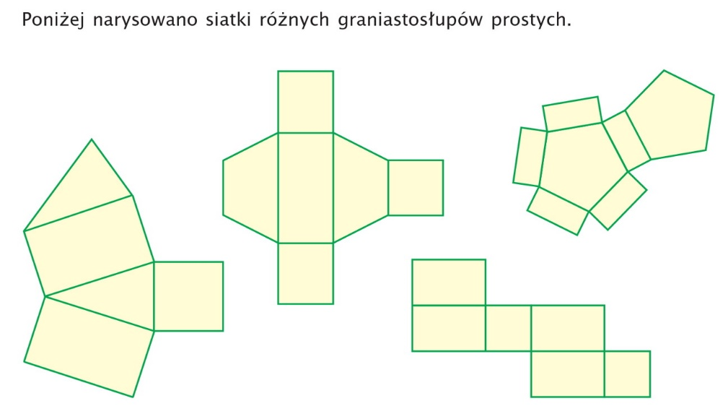
Pod poniższymi linkami znajdziesz filmiki instruktażowe, które będą pomocne
w zrozumieniu tematu:
https://www.youtube.com/watch?v=1xmNtfmJh2o
https://www.youtube.com/watch?v=CjEV0wfj5Ng
https://www.youtube.com/watch?v=PbpoXxkLUE4

W ćwiczeniach możesz wykonać zadania na str. 103 i na str. 106

